『多面的機能支払交付金』でこんな活動をしています！

発　行：○○地域環境保全会

責任者：○○　○○

発行日：令和○年○月○日

4/2　　令和○年度 総会を開催しました

4/10　 一斉草刈と江渫を実施しました

6/10　 一斉草刈を実施しました

6/17　 農道の法面に花を植えました

8/10　 農道の補修をしました

8/30　 夏休み清掃活動に参加しました



*農道の路肩に花を植えました*

6月17日に農道の路肩に花植えを実施しました。40mほどの区間が赤や黄色の花で彩られています。散歩の際にはぜひ足を止めて見てみてください。

右の地図の場所です。

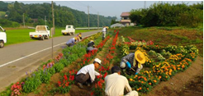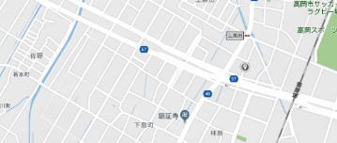

○月○日に地域の農道や水路の清掃活動を自治会と協力しながら行う予定です。

美しい○○集落を守るため、皆さんの参加をお願いします。

日時：○月○日（日曜日）

　　　午前7時30分から

集合場所：○○公民館

*一斉清掃のおしらせ（○○自治会の皆さんへ）*

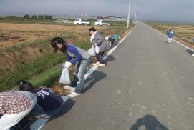

▲去年の活動のようす

**○○地区環境保全通信**

第○○号

**※作例**